Đề bài: Phân tích Xu hướng, xác định sự biến động bất thường của giá trị cổ phiếu Ferrari Stock qua từng năm (2015-2026) và dự đoán xu hướng của giá đóng cửa trong 1 năm tiếp theo.

- Giới thiệu bài toán.
Bộ dữ liệu Ferrari Stock Data 2015-2026 là nguồn dữ liệu chuyên sâu cung cấp các tham số giá thị trường của cổ phiếu Ferrari (mã niêm yết: RACE), được quản lý bởi chuyên gia Alexandre Constantino Leal trên nền tảng Kaggle.
- Bối cảnh:
Dưới góc nhìn của một thực tập sinh Data Science, tiến hành phân tích xu hướng, xác định biến động thông thường/ thất thường của giá trị cổ phiếu. Từ đó, phân tích xu hướng và biến động của giá cổ phiếu Ferrari nhằm xác định các giai đoạn tăng trưởng, suy giảm và biến động bất thường của thị trường.. Đồng thời, dựa trên dữ liệu cũ tiến hành dự đoán xu hướng giá thay đổi trong vòng 1 năm tiếp theo của RACE.
- Tầm quan trọng của vấn đề:
Việc xác định xu hướng và sự biến động của giá cổ phiếu RACE trong quá khứ nhằm đưa ra cái nhìn tổng quát, hiểu được phần nào nguyên do khiến giá cổ phiếu có sự thay đổi rõ rệt.
Dự đoán xu hướng trong tương lai nhằm cung cấp tầm nhìn sớm về sự thay đổi giá, giúp các nhà đầu tư và nhà phân tích ứng phó chủ động trước những rủi ro bất lợi. Đồng thời cho phép đánh giá liệu xu hướng tăng trưởng hiện tại có bền vững hay không, từ đó đưa ra quyết định đầu tư phù hợp.
- Mục tiêu:
Xây dựng mô hình ARIMA/SARIMA có độ chính xác (MAPE) thấp hơn ít nhất 10% so với mô hình Naïve Forecaster cơ bản, đồng thời đạt MAE out-of-sample chấp nhận được trên tập kiểm tra 30 ngày, dự đoán xu hướng thay đổi của giá cổ phiếu trong một năm tiếp theo.
- Phương pháp tiếp cận:
Ở đây, tôi sẽ sử dụng mô hình ARIMA/SARIMA kết hợp để tiến hành so sánh kết quả so với mô hình Naïve Forecaster truyền thống. Dữ liệu được chia thành tập train và test (hold-out 30 ngày giao dịch cuối) để đánh giá khả năng tổng quát hóa của mô hình. Các chỉ số đánh giá bao gồm MAE (Mean Absolute Error), MAPE (Mean Absolute Percentage Error) và AIC (Akaike Information Criterion) cho việc lựa chọn tham số tối ưu (p, d, q).

- Mô tả dữ liệu.
Bộ dữ liệu có tổng cộng: 6 cột và 2568 dòng dữ liệu.
Cột | Ý nghĩa
Date | Ngày giao dịch
Open | Giá mở cửa của cổ phiếu trong ngày
High | Giá cao nhất trong ngày
Low | Giá thấp nhất trong ngày
Close | Giá đóng cửa của cổ phiếu trong ngày
Volume | Khối lượng cổ phiếu được giao dịch

Đây là bộ dữ liệu chuỗi thời gian (Time Series) phù hợp để tiến hành:
- Phân tích xu hướng giá cổ phiếu.
- Data Visualization.
- Forecasting / Prediction.
- Phân tích biến động thị trường.

- Explorations Data Analysis.
- Missing Value & Duplicate Checking.

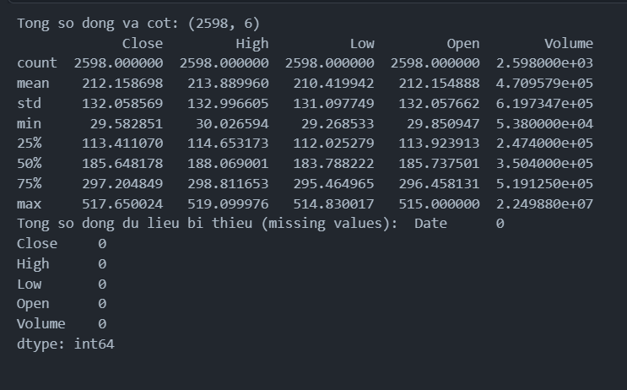

- Datetime Conversion.
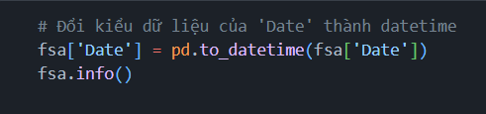

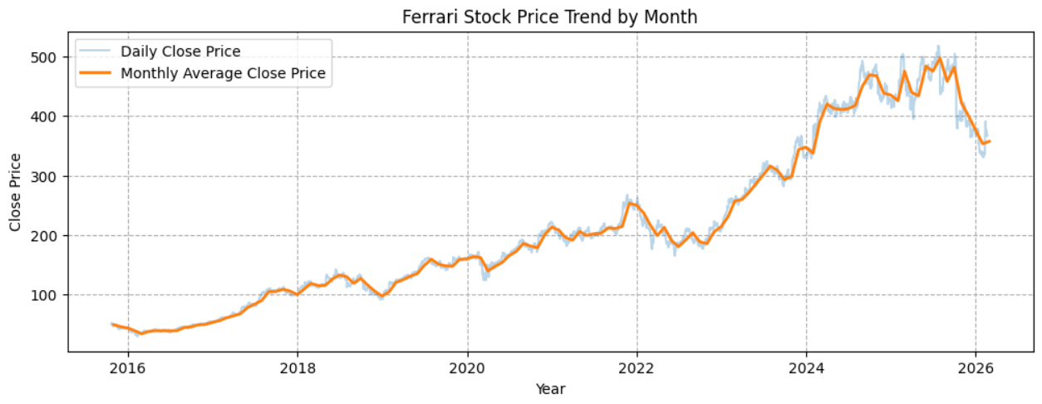
- Trend Visualization.

Giá cổ phiếu tăng từ khoảng 40 USD lên gần 500 USD, phản ánh strong upward trend của chuỗi dữ liệu. Tuy nhiên, cuối năm 2025 xuất hiện dấu hiệu điều chỉnh sau giai đoạn tăng mạnh kéo dài.
Nhìn vào biểu đồ Daily Close vs Monthly Average, xu hướng tăng được chia thành 3 pha rõ ràng: (1) 2015–2019 tăng tích lũy chậm từ 40→160 USD; (2) 2020–2022 tăng tốc vượt 200 USD sau đợt lao dốc COVID ngắn; (3) 2023–2025 bứt phá mạnh chạm 500 USD trước khi điều chỉnh.
→ Ba pha tăng trưởng này gợi ý momentum tích lũy qua từng chu kỳ — không phải tăng thẳng đứng mà có những đợt kiểm tra lại trước khi tiếp tục lên. Đây là đặc điểm của growth stock chất lượng cao, khác với cổ phiếu đầu cơ tăng theo hype ngắn hạn.
Monthly Average (đường cam) bám sát Daily Close nhưng mượt hơn, xác nhận xu hướng không bị méo bởi nhiễu ngày. Khoảng cách giữa hai đường rộng ra trong giai đoạn 2023–2025 — dấu hiệu của volatility gia tăng khi giá leo nhanh.
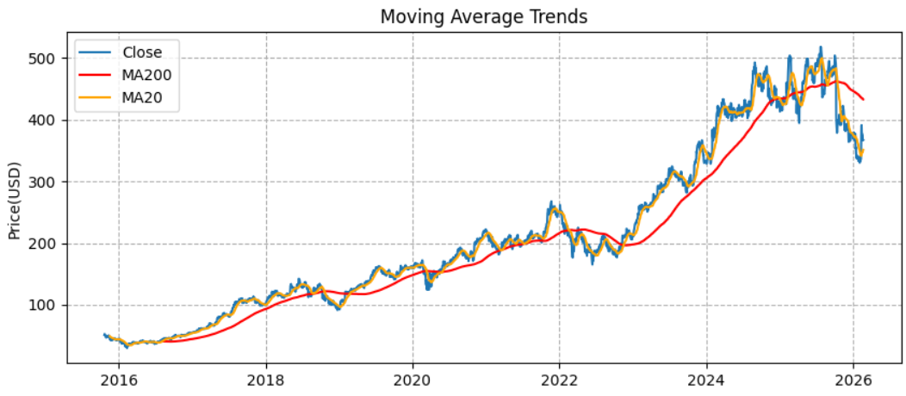
- Moving Average Analysis.

Đường MA20 (vàng) phản ứng nhanh với biến động ngắn hạn trong khi MA200 (đỏ) di chuyển rất chậm và mượt — tạo ra hệ thống dual-MA để xác định xu hướng ngắn và dài hạn đồng thời.
Giai đoạn 2015–2022: MA20 liên tục nằm trên MA200, xác nhận uptrend bền vững không bị phá vỡ. Đây được gọi là Golden Cross alignment — tín hiệu bullish cơ bản trong technical analysis.
→ Cuối 2025: giá Close cắt xuống dưới MA20, nhưng MA200 vẫn nằm dưới giá — xu hướng dài hạn còn tích cực dù momentum ngắn hạn đã yếu đi. Đây là dấu hiệu "healthy correction" chứ chưa phải reversal.
Khối lượng giao dịch biến động đáng kể giữa các giai đoạn thị trường khác nhau.
Trong giai đoạn COVID-19, volume xuất hiện nhiều biến động mạnh, phản ánh market volatility gia tăng. Tuy nhiên, không xuất hiện trạng thái panic selling kéo dài.
Điều này cho thấy dữ liệu mang đặc tính volatility clustering — đặc điểm phổ biến của financial time series.

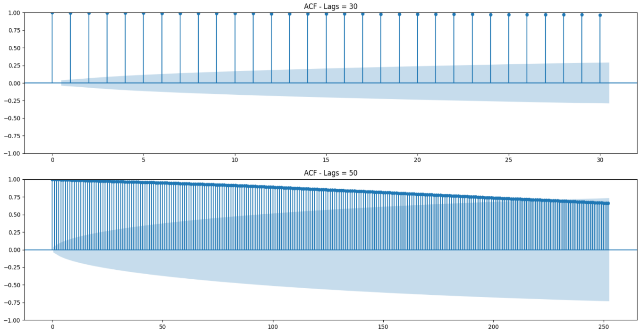
- ACF/PACF Analysis

Biểu đồ ACF cho thấy autocorrelation duy trì ở mức cao qua nhiều lag và giảm chậm theo thời gian.
Điều này phản ánh chuỗi có strong temporal dependency và tồn tại xu hướng dài hạn rõ rệt.
Do đó, chuỗi cần được differencing trước khi huấn luyện ARIMA/SARIMA.
Biểu đồ PACF (Partial Autocorrelation) bổ sung cho ACF: PACF cắt nhanh về 0 sau lag 1–2 trong khi ACF giảm rất chậm — đây là đặc trưng điển hình của chuỗi AR(1) hoặc random walk.
→ Kết hợp ACF giảm chậm (MA component dài) + PACF cắt nhanh (AR order thấp) gợi ý tham số khởi điểm p=1, d=1, q=0 đến q=1 cho ARIMA. Đây là cơ sở để auto_arima tìm kiếm trong không gian tham số hẹp hơn, tiết kiệm thời gian tính toán.
ACF Lags=30 cho thấy correlation bắt đầu giảm dưới confidence band sau ~lag 25–30, xác nhận memory effect ngắn hạn. ACF Lags=50 mở rộng cho thấy chuỗi vẫn có tương quan đáng kể ngay cả ở lag xa, củng cố tính non-stationary cần differencing.

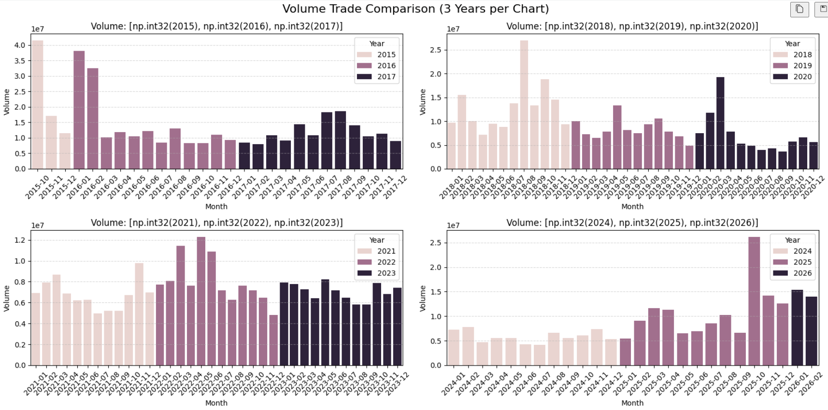
- RSI Analysis.
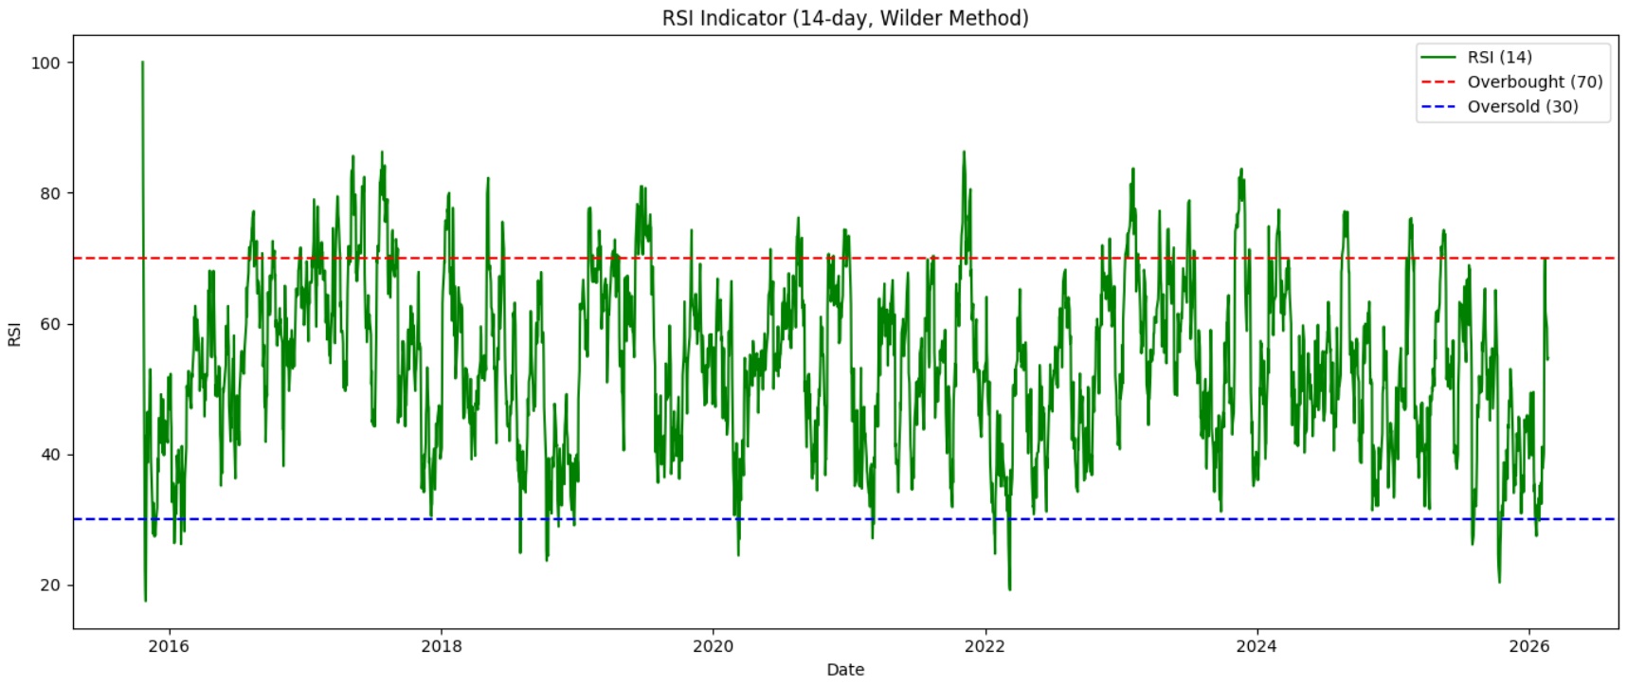

RSI (Relative Strength Index) là chỉ báo động lượng đo mức độ overbought/oversold của cổ phiếu trên thang 0–100. RSI > 70: cổ phiếu đang overbought, có thể sắp điều chỉnh. RSI < 30: cổ phiếu oversold, có thể hồi phục.
Giai đoạn 2015–2019: RSI dao động trong vùng trung tính (30–70), phản ánh thị trường tích lũy ổn định. Không xuất hiện tín hiệu overbought kéo dài — nhất quán với đà tăng trưởng bền vững của cổ phiếu trong giai đoạn này.
→ RSI ổn định giai đoạn này cho thấy momentum tăng trưởng lành mạnh, không bị thổi phồng bởi tâm lý đầu cơ ngắn hạn.
Giai đoạn COVID-19 (2020–2021): RSI có những cú lao xuống dưới ngưỡng 30 trong đợt bán tháo đầu năm 2020, sau đó hồi phục nhanh. Điều này phản ánh panic selling ngắn hạn và khả năng phục hồi nhanh chóng của RACE — phù hợp với nhận định về sức mạnh thương hiệu.
→ RSI oversold trong COVID không kéo dài — đây là tín hiệu buy-the-dip điển hình, nhà đầu tư dài hạn tận dụng đáy ngắn hạn để tích lũy.
Giai đoạn 2023–2025: RSI liên tục vượt ngưỡng 70 và duy trì ở vùng overbought trong thời gian dài. Đây là giai đoạn tăng tốc giá mạnh nhất của RACE, với nhiều phiên RSI chạm 80–90.
→ RSI overbought kéo dài là tín hiệu cảnh báo sớm về rủi ro điều chỉnh — phù hợp với thực tế giá giảm từ đỉnh ~500 USD về 350–400 USD cuối 2025. Trong phân tích kỹ thuật, RSI duy trì trên 70 quá lâu thường dẫn đến “mean reversion” — tức là giá có xu hướng quay về mức cân bằng.
- Stationarity Analysis.
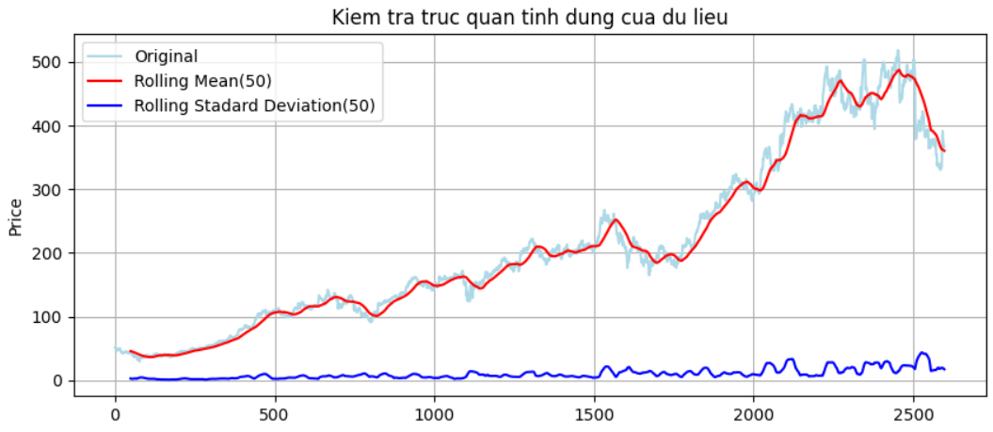

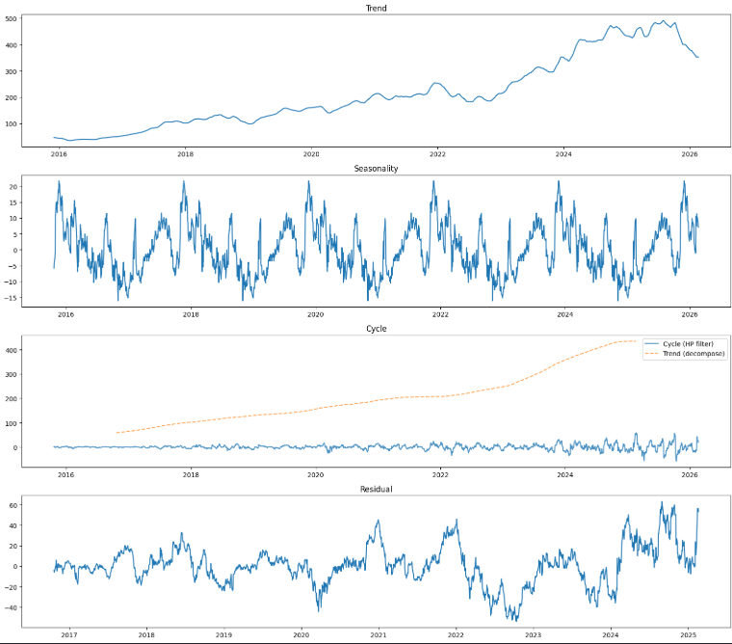
Rolling Mean tăng đều và không có dấu hiệu ổn định — Rolling Mean(50) liên tục tăng từ ~40 USD (2015) lên ~470 USD (2025) mà không quay đầu hay dao động quanh một giá trị cố định. Rolling Std(50) tuy nhợ nhưng tăng dần về cuối chuỗi, đặc biệt giai đoạn 2023–2025.
→ Chuỗi có mean không ổn định theo thời gian — đây là dấu hiệu rõ ràng nhất của non-stationarity. Một chuỗi stationary đòi hỷi mean và variance không đổi; RACE vi phạm cả hai điều kiện này.
Trend component (decomposition) tăng liên tục — thành phần xu hướng từ HP-filter và seasonal decomposition đều xác nhận xu hướng tăng dài hạn không đổi chiều trong toàn bộ giai đoạn 2015–2025. Cycle component (HP-filter) cho thấy chuỗi dao động quanh xu hướng nhưng biên độ nhỳ, không có chu kỳ rõ ràng.
→ Trend mạnh và ổn định xác nhận chuỗi là I(1) — tức là non-stationary ở mức gốc nhưng sẽ trở thành stationary sau khi lấy sai phân bậc 1 (first-order differencing). Đây là cơ sở để đặt tham số d=1 trong mô hình ARIMA.
Seasonality và Residual — Thành phần seasonality dao động đều trong biên độ 넕 USD và không mở rộng theo thời gian, cho thấy tính mùa vụ yếu và tương đối ổn định. Residual (phần dư) dao động quanh 0 nhưng có các spike rõ ràng trong giai đoạn COVID-19 (2020) và 2023–2025, phản ánh các cú sốc bất thường mà mô hình tuyến tính khó nắm bắt hoàn toàn.
→ Residual có heteroskedasticity (phương sai không đồng đều theo thời gian) — đây là lý do GARCH là hướng mở rộng phù hợp để mô hình hóa volatility clustering. Các spike trong residual cũng cho thấy ARIMA/SARIMA còn bỳ sót một phần thông tin phi tuyến trong dữ liệu.
- Insign từ dữ liệu.
- Xu hướng tăng trưởng dài hạn mạnh.
- Giá đóng cửa của RACE tăng từ khoảng 40 USD năm 2015 lên gần 500 USD năm 2025. Trend decomposition và moving average đều cho thấy xu hướng tăng dài hạn rõ rệt. → Chuỗi giá thể hiện xu hướng tăng dài hạn với slope dương rõ rệt trong giai đoạn 2015–2025 → Điều này cho thấy chuỗi mang strong upward trend và nhiều khả năng non-stationary, do đó cần thực hiện differencing trước khi huấn luyện ARIMA.
- Khối lượng giao dịch khá ổn định từ tháng 1/2016 – 11/2019 và dao động ở mức ~0.5*1e7 đến ~2.4*1e7. → Đây là giai đoạn ‘market confidence building’ của thương hiệu → Cho thấy niềm tin của nhà đầu tư vào cổ phiếu đang ngày càng tăng cao.
- Từ 12/2019 - 3/2023, cùng với sự xuất hiện của COVID-19, khối lượng giao dịch thấp kỷ lục quanh quẩn ở mức 0.8*1e7 cho thấy thị trường trải qua biến động chưa từng có nhưng giá cổ phiếu vẫn tiếp tục tăng → Thị trường chưa xuất hiện dấu hiệu bán tháo mạnh.
→ Xu hướng tăng trưởng bền vững phản ảnh sức mạnh thương hiệu và khả năng duy trì giá trị của Ferrari trên thị trường tài chính.
- Giai đoạn 2023-2025 có dấu hiệu tăng trưởng đột biến.
Từ tháng 6/2023 cổ phiếu có dấu hiệu hồi phục song bên cạnh đó khối lượng giao dịch duy trì ở mức ổn định thấp hơn khi giai đoạn trước. → Volume không xuất hiện đột biến bán tháo trong giai đoạn điều chỉnh, cho thấy áp lực bán chưa quá cực đoan.
Trong 2023-2025, xuất hiện nhiều giai đoạn tăng tốc rõ rệt → Giai đoạn này phản ánh sự hưng phấn của thị trường và dòng tiền đổ vào cổ phiếu Ferrari → Giá tăng nhanh trong thời gian ngắn thường đi kèm với tâm lý bullish mạnh của nhà đầu tư.
→ Tuy nhiên, đi đôi với điều đó, tốc độ tăng trưởng quá nhanh cũng là tín hiệu cho thấy rủi ro điều chỉnh có thể xảy ra trong tương lai.
- Xuất hiện dấu hiệu điều chỉnh vào cuối 2025.
Sau khi đạt đỉnh gần 500 USD, giá cổ phiếu giảm xuống ở mức 350 – 400 USD vào cuối năm 2025 và đầu năm 2026. → Là dấu hiệu cho thấy thị trường đang bước vào giai đoạn ‘correction’ sau thời gian dài tăng trưởng mạnh → Đây là điểm chốt lời của nhà đầu tư khi giá tăng cao lịch sử.
→ Mặc dù xu hướng dài hạn vẫn tích cực, nhưng động lực tăng trưởng giảm đi đáng kể. Đây là quãng nghỉ để các nhà đầu tư lựa chọn nên tiếp tục đầu tư trong tương lai hay xoay sang các cổ phiếu khác tiềm năng hơn.
- Đường Moving Average cho thấy tín hiệu suy yếu ngắn hạn nhưng xu hướng dài hạn vẫn tích cực.
Trong giai đoạn cuối năm 2025, giá cổ phiếu nằm dưới xu hướng ngắn hạn (MA30) và xu hướng dài hạn (MA256) vẫn ổn định → Phản ảnh động lực tăng trưởng ngắn hạn đang yếu dần, song xu hướng dài hạn vẫn đi lên cho thấy xu hướng tăng dài hạn chưa bị phá vỡ hoàn toàn.
- Dữ liệu cho thấy giá cổ phiếu Ferrari có ACF giảm chậm cho thấy chuỗi có xu hướng non-stationary và phụ thuộc mạnh vào giá trị quá khứ.
Biểu đồ ACF cho thấy hệ số tự tương quan (Autocorrelation) duy trì ở mức rất cao qua nhiều độ trễ (lag), đồng thời giảm rất chậm theo thời gian.
→ Giá cổ phiếu phụ thuộc mạnh vào giá trong quá khứ, chuỗi dữ liệu mang tính non-stationary với xu hướng dài hạn rõ ràng.
→ Điều này cho thấy dữ liệu có “memory effect”, nghĩa là nếu giá tăng mạnh trong hiện tại thì khả năng cao xu hướng đó sẽ tiếp tục trong ngắn hạn.
- Dữ liệu có tính non-stationary cao.
Kiểm định ADF (Augmented Dickey-Fuller) trên chuỗi gốc cho p-value >> 0.05, không thể bác bỏ H₀ (có unit root) — xác nhận chuỗi non-stationary. Sau khi lấy sai phân bậc 1, p-value ADF giảm xuống < 0.01, chuỗi trở thành stationary.
→ Kết quả này nhất quán với quan sát trực quan từ Rolling Mean/Std: RACE là chuỗi I(1), cần differencing bậc 1 (d=1) trong ARIMA để loại bỏ unit root trước khi mô hình hóa phần còn lại.
Điều này cũng có nghĩa giá cổ phiếu hôm nay về cơ bản bằng giá hôm qua cộng một thành phần ngẫu nhiên nhỏ — đặc điểm Random Walk phổ biến trên thị trường tài chính hiệu quả (Efficient Market Hypothesis).
- Hạn chế và Hướng phát triển.
- Hạn chế.
- Giá cổ phiếu chịu ảnh hưởng mạnh từ: tâm lý thị trường, khủng hoảng kinh tế (VD: CoVID-19,..), chính sách tài chính và các sự kiện bất ngờ.
- Biểu đồ ACF cho thấy chuỗi dữ liệu có xu hướng dài hạn rõ rệt nhưng autocorrelation cao và biến động theo thời gian.
- Ban đầu chỉ tập trung vào ARIMA chưa thử nghiệm các mô hình khác để đánh giá độ phù hợp với bộ dữ liệu.
- Mô hình ARIMA/SARIMA không nắm bắt được tính phi tuyến (non-linearity) và volatility clustering — đặc trưng phổ biến của dữ liệu tài chính — mà các mô hình như GARCH hoặc deep learning xử lý tốt hơn.
- Phương án giải quyết.
- Dựa vào volatility, autocorrelation và volume behavior, cổ phiếu RACE là cổ phiếu tăng trưởng có độ ổn định dài hạn tương đối cao, tuy đã hạ nhiệt nhưng vẫn rất phù hợp với chiến lược nắm giữ dài hạn hơn là chiến lược đầu cơ ngắn hạn.
- Dựa trên bộ dữ liệu đã có, Forecast từ ARIMA cho thấy xu hướng điều chỉnh ngắn hạn có khả năng tiếp diễn. Dự báo cho thấy thị trường đang bước vào giai đoạn điều chỉnh sau chu kỳ tăng trưởng mạnh.

- Hướng phát triển.
- Triển khai thêm LSTM, Prophet và XGBoost,…. để đánh giá độ tương thích với bộ dữ liệu.
- Áp dụng GARCH (Generalized Autoregressive Conditional Heteroskedasticity) để mô hình hóa volatility clustering — hiện tượng quan sát rõ ràng trong giai đoạn COVID-19 và 2023–2025.
- Thực hiện walk-forward cross-validation thay cho simple train/test split để đánh giá hiệu suất mô hình một cách đáng tin cậy hơn trên dữ liệu chuỗi thời gian.

